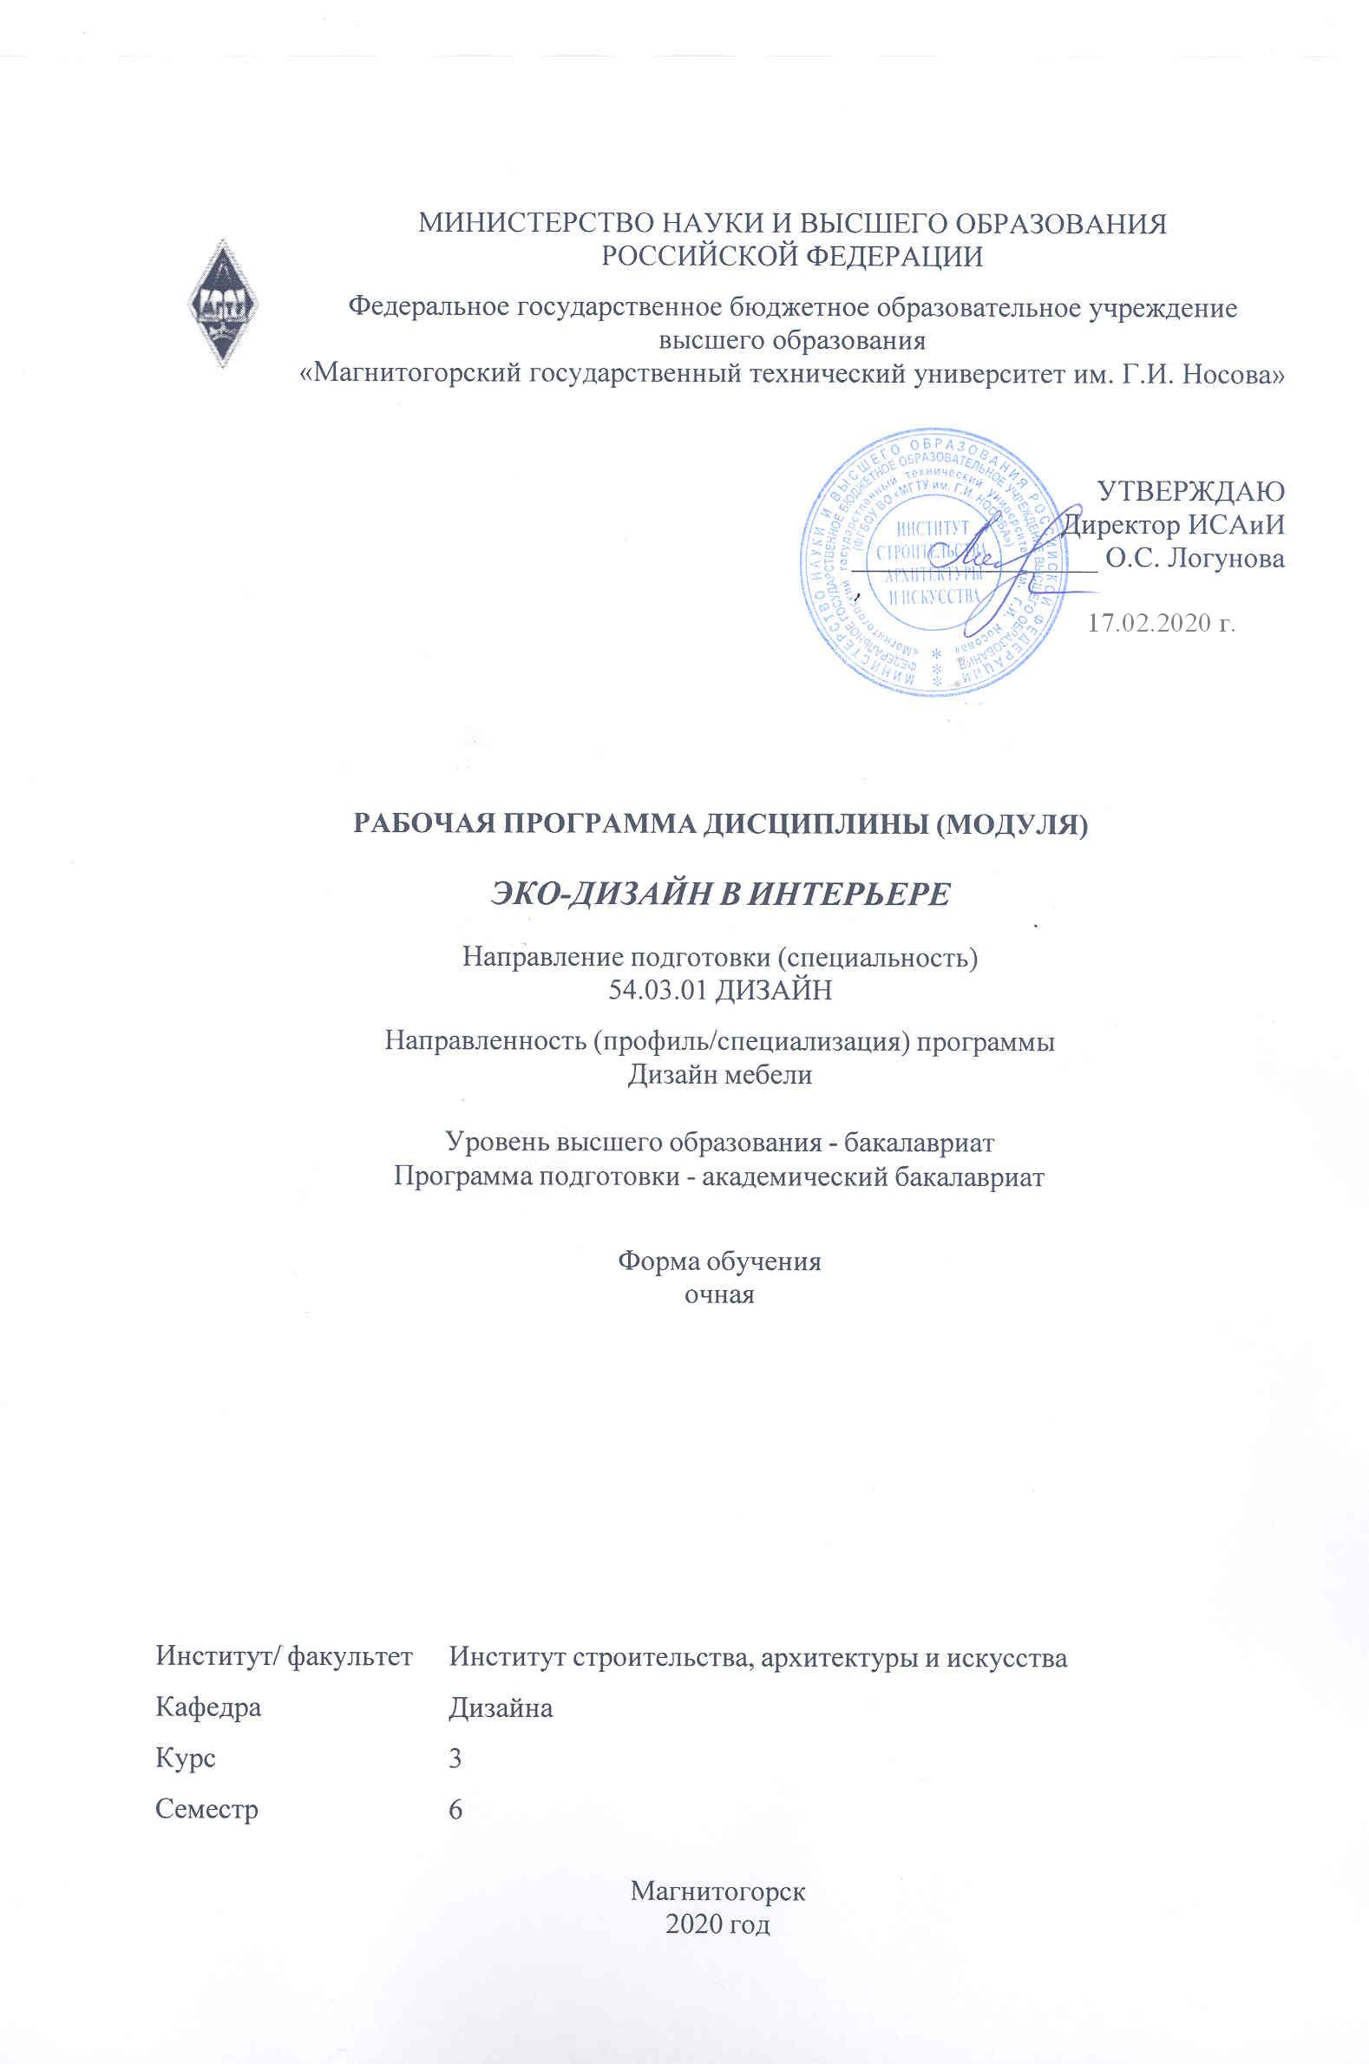

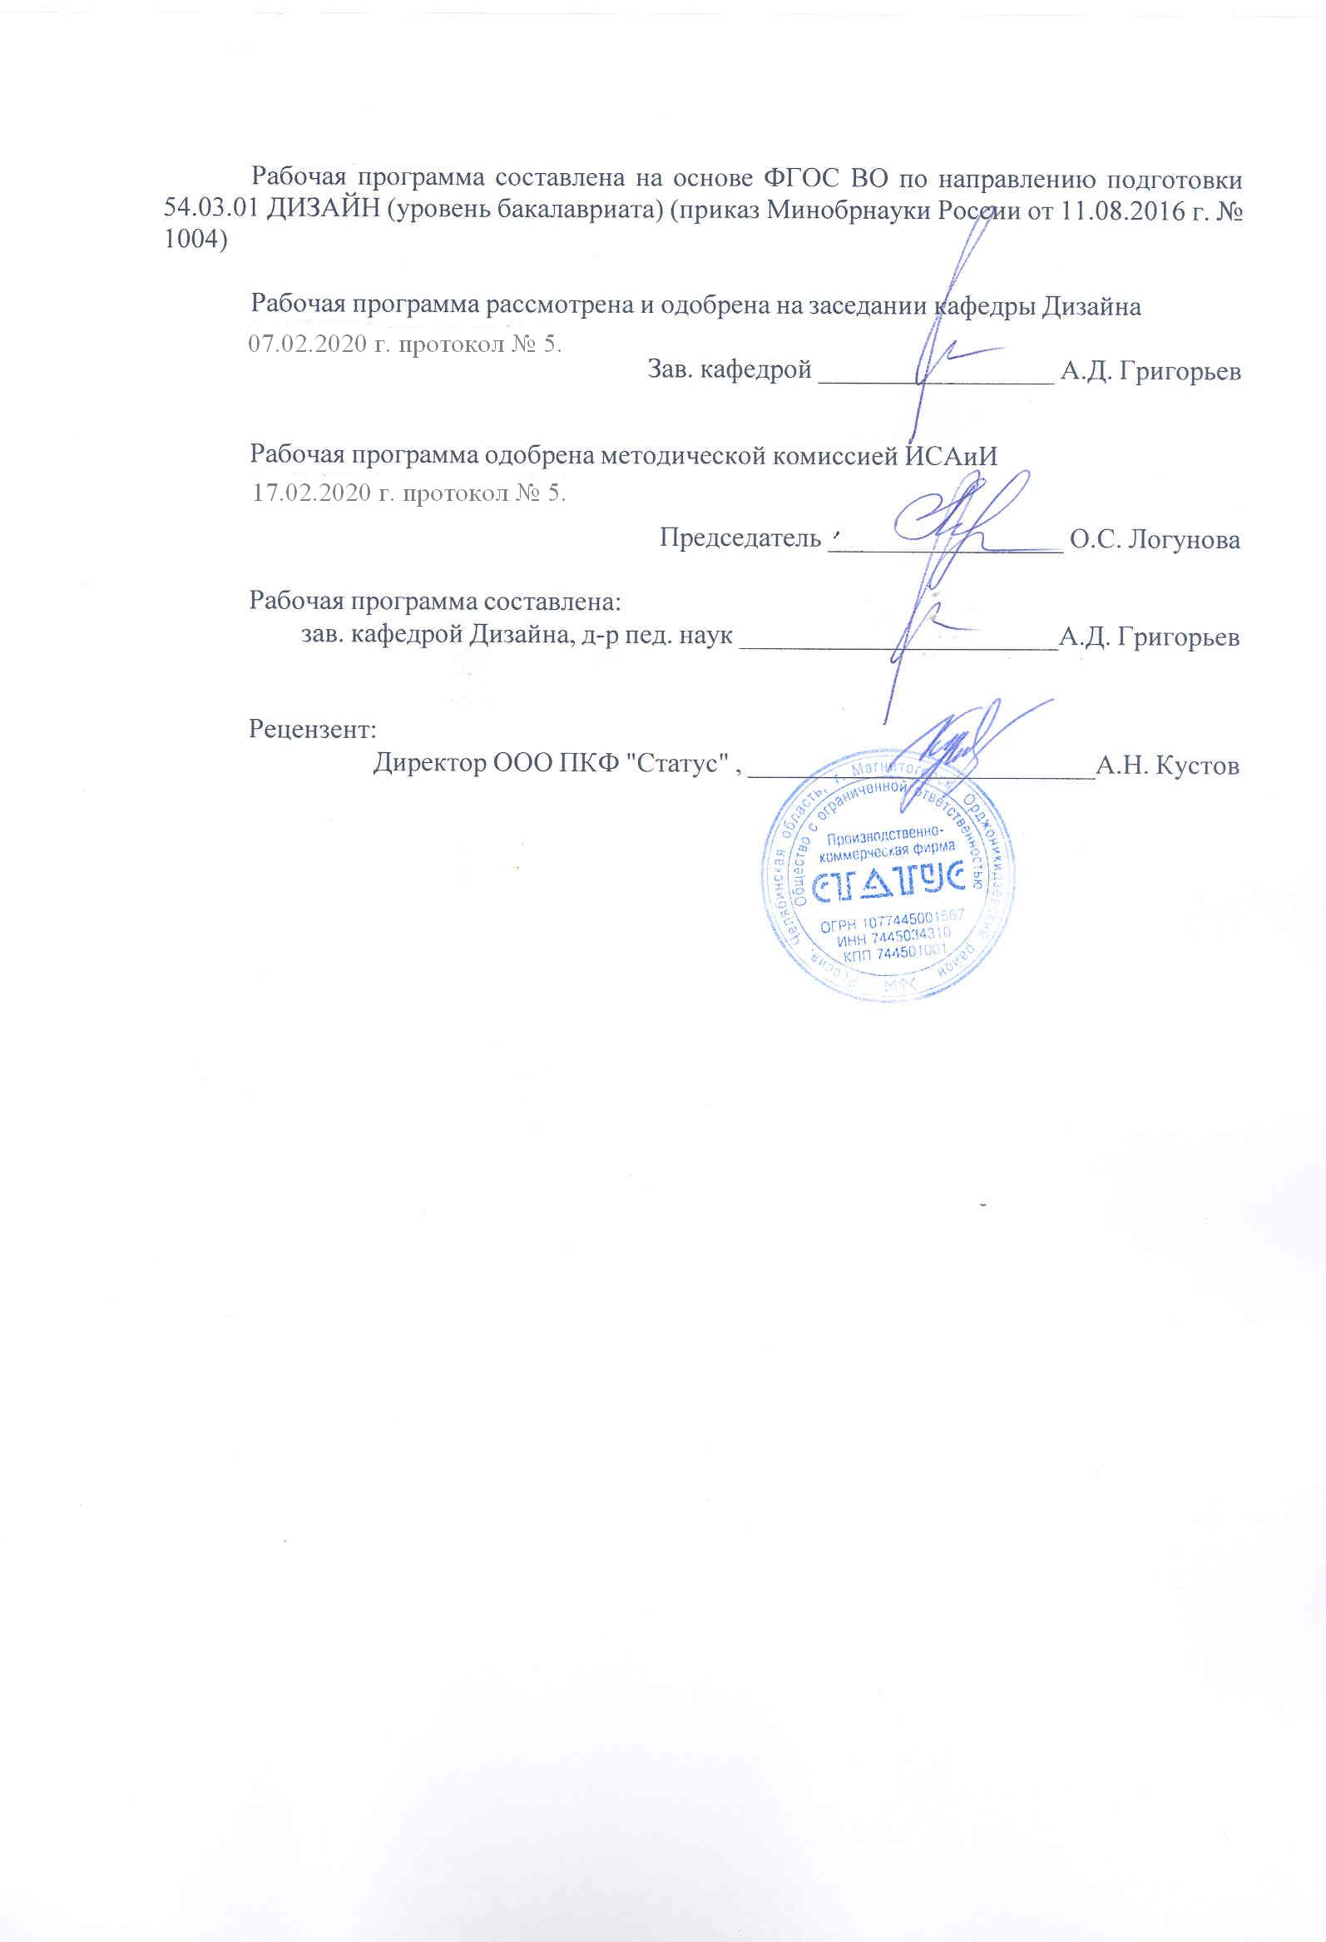

Лист актуализации рабочей программы
Рабочая программа пересмотрена, обсуждена и одобрена для реализации в 2021 - 2022 учебном году на заседании кафедры Дизайна
Протокол от __ __________ 20__ г. № __
Зав. кафедрой _________________ А.Д. Григорьев
Рабочая программа пересмотрена, обсуждена и одобрена для реализации в 2022 - 2023 учебном году на заседании кафедры Дизайна
Протокол от __ __________ 20__ г. № __
Зав. кафедрой _________________ А.Д. Григорьев
Рабочая программа пересмотрена, обсуждена и одобрена для реализации в 2023 - 2024 учебном году на заседании кафедры Дизайна
Протокол от __ __________ 20__ г. № __
Зав. кафедрой _________________ А.Д. Григорьев
Рабочая программа пересмотрена, обсуждена и одобрена для реализации в 2024 - 2025 учебном году на заседании кафедры Дизайна
Протокол от __ __________ 20__ г. № __
Зав. кафедрой _________________ А.Д. Григорьев

1 Цели освоения дисциплины (модуля)
является формирование экологической компетентности обучающихся
2 Место дисциплины (модуля) в структуре образовательной программы
Дисциплина Эко-дизайн в интерьере входит в вариативную часть учебного плана образовательной программы.
Для изучения дисциплины необходимы знания (умения, владения), сформированные в результате изучения дисциплин/ практик:
Информационные технологии в дизайне интерьера
Информационные технологии в дизайне мебели
История мебели
История и типология архитектурных форм
Эргономика
Знания (умения, владения), полученные при изучении данной дисциплины будут необходимы для изучения дисциплин/практик:
Проектная деятельность
История мебели
Теория и история дизайна
Научные исследования в области дизайна интерьера
3 Компетенции обучающегося, формируемые в результате освоения
дисциплины (модуля) и планируемые результаты обучения
В результате освоения дисциплины (модуля) «Эко-дизайн в интерьере» обучающийся должен обладать следующими компетенциями:
Структурный  элемент  компетенции | Планируемые результаты обучения
ОК-10 способностью к абстрактному мышлению, анализу, синтезу
Знать | - основные принципы и операции мышления, его законы и закономерности, логические операции;  - важнейшие достижения национальной и мировой культуры, основные этапы развития культуры;  - критерии личностного роста, способы и приемы самосовершенствования.
Уметь | - использовать основные принципы и операции мышления, его законы и закономерности, логические операции в процессе самообразования;  - различать ценности и антиценности в современной культуре;  - использовать критерии личностного роста, способы и приемы самосовершенствования в процессе саморазвития.
Владеть | - навыками и приемами саморазвития, самообразования и самосовершенствования;  - информацией о современном состоянии культуры.
ОК-11 готовностью действовать в нестандартных ситуациях, нести социальную и этическую ответственность за принятые решения
Знать | - методы исследования в современном экодизайне;  - основные объекты экологического дизайна;  - основные виды современного оборудования и приборов, применяемого в экодизайне.

Уметь | - проводить морфологические описания объектов экологического дизайна своего региона;  - определять основные виды современного оборудования и приборов, необходимых в процессе экологического дизайн- проектирования.
Владеть | - методами полевых исследований и наблюдений за объектами экологического дизайна своего региона;  - навыками применения основных видов современного оборудования и приборов в экодизайне.
ПК-12 способностью применять методы научных исследований при создании дизайн- проектов и обосновывать новизну собственных концептуальных решений
Знать | - набор возможных решений задач или подходов к выполнению проекта;  -правила составления спецификации требований к проекту;  - методы реализации проектной идеи, основанной на концептуальном, творческом подходе, на практике.
Уметь | - синтезировать набор возможных решений задач или подходов к выпол-нению проекта, применять их в профессиональной деятельности, исполь-зовать их на междисциплинарном уровне;  - составлять подробную спецификацию требований к проекту  - выбирать способы реализации проектной идеи, основанной на концеп-туальном, творческом подходе, на практике.
Владеть | - высокой готовностью синтезировать набор возможных решений задач или подходов к выполнению проекта, способностью обосновывать свои предложения;  - способностью составлять подробную спецификацию требований к про-екту;  - способами реализации проектной идеи, основанной на концептуаль-ном, творческом подходе, на практике.

 | 4. Структура, объём и содержание дисциплины (модуля)
Общая трудоемкость дисциплины составляет 2 зачетных единиц 72 акад. часов, в том числе:
– контактная работа – 34,95 акад. часов:
– аудиторная – 34 акад. часов;
– внеаудиторная – 0,95 акад. часов
– самостоятельная работа – 37,05 акад. часов;

Форма аттестации - зачет
Раздел/ тема  дисциплины |  | Семестр | Аудиторная  контактная работа  (в акад. часах) |  |  | Самостоятельная работа студента | Вид самостоятельной  работы | Форма текущего контроля успеваемости и  промежуточной аттестации | Код компетенции
 |  | Семестр | Лек. | лаб.  зан. | практ. зан.
1. 1 Раздел.
1.1 1.1.Тема: Экологический дизайн как направление  современного дизайна. |  | 6 | 2 |  | 1/1И | 4,05 | Самостоятельное изучение учебной и научной литературы. | Текущий контроль успеваемости | ОК-10, ОК-11, ПК-12
1.2 1.2. Тема: Истоки экологического дизайна. |  | 6 | 3 |  | 6/1И | 8 | Самостоятельное изучение учебной и научной литературы. | Текущий контроль успеваемости | ОК-10, ОК-11, ПК-12
1.3 1.3. Тема: Функции дизайна. Социокультурная роль экологического дизайна. |  | 6 | 3 |  | 4/1И | 8 | Самостоятельное изучение учебной и научной литературы. | Текущий контроль успеваемости | ОК-10, ОК-11, ПК-12
1.4 1.4.Тема: Принципы экологического дизайна. |  | 6 | 3 |  | 2/1И | 6 | Самостоятельное изучение учебной и научной литературы. | Текущий контроль успеваемости | ОК-10, ОК-11, ПК-12
1.5 1.5. Тема: Виды и составляющие интерьера как  пространственной среды и экосистемы. |  | 6 | 3 |  | 2/1И | 4 | Самостоятельное изучение учебной и научной литературы. | Текущий контроль успеваемости | ОК-10, ОК-11, ПК-12
1.6 1.6. Тема: Приемы экологического дизайна в интерьере. |  | 6 | 3 |  | 2/1И | 7 | Самостоятельное изучение учебной и научной литературы. | Текущий контроль успеваемости | ОК-10, ОК-11, ПК-12
Итого по разделу |  |  | 17 |  | 17/6И | 37,05
Итого за семестр |  |  | 17 |  | 17/6И | 37,05 |  | зачёт
Итого по дисциплине |  |  | 17 |  | 17/6И | 37,05 |  | зачет | ОК-10,ОК- 11,ПК-12

5 Образовательные технологии
процессе активных и интерактивных форм проведения занятий в сочетании с внеауди-торной работой с целью формирования и развития профессиональных навыков обучаю-щихся.
При обучении студентов дисциплине «Эко-дизайн в интерьере» следует осуществ-лять следующие образовательные технологии:
1. Традиционные образовательные технологии ориентируются на организацию образовательного процесса, предполагающую прямую трансляцию знаний от преподава-теля к студенту (преимущественно на основе объяснительно-иллюстративных методов обучения).
Формы учебных занятий с использованием традиционных технологий:
Информационная лекция – последовательное изложение материала в дисциплинар-ной логике, осуществляемое преимущественно вербальными средствами (монолог препо-давателя).
Практическое занятие, посвященное освоению конкретных умений и навыков по предложенному алгоритму.

2. Технологии проблемного обучения – организация образовательного процесса, которая предполагает постановку проблемных вопросов, создание учебных проблемных ситуаций для стимулирования активной познавательной деятельности студентов.
Формы учебных занятий с использованием технологий проблемного обучения:
Практическое занятие в форме практикума – организация учебной работы, направ-ленная на решение комплексной учебно-познавательной задачи, требующей от студента применения как научно-теоретических знаний, так и практических навыков.

3. Интерактивные технологии – организация образовательного процесса, которая предполагает активное и нелинейное взаимодействие всех участников, достижение на этой основе личностно значимого для них образовательного результата. Наряду со специализированными технологиями такого рода принцип интерактивности прослеживается в большинстве современных образовательных технологий.
Формы учебных занятий с использованием специализированных интерактивных технологий:
Семинар-дискуссия – коллективное обсуждение какого-либо спорного вопроса, проблемы, выявление мнений в группе (межгрупповой диалог, дискуссия как спор-диалог).
4. Информационно-коммуникационные образовательные технологии – организация образовательного процесса, основанная на применении специализированных программных сред и технических средств работы с информацией.
Формы учебных занятий с использованием информационно-коммуникационных технологий:
Лекция-визуализация – изложение содержания сопровождается презентацией (демонстрацией учебных материалов, представленных в различных знаковых системах, в т.ч. иллюстративных, графических, аудио- и видеоматериалов).
Практическое занятие в форме презентации – представление результатов проектной или исследовательской деятельности с использованием специализированных программных средств.

6 Учебно-методическое обеспечение самостоятельной работы обучающихся
Представлено в приложении 1.

7 Оценочные средства для проведения промежуточной аттестации
Представлены в приложении 2.
8 Учебно-методическое и информационное обеспечение дисциплины (модуля)
а) Основная литература:
1. Панкина, М. В.Экологический дизайн : учебное пособие для бакалавриата и магистрату-ры / М. В. Панкина, С. В. Захарова. — 2-е изд., испр. и доп. — М. : Издательство Юрайт, 2017. — 197 с.
2. Сазонов, Э. В.Экология городской среды : учебное пособие для вузов / Э. В. Сазонов. — 2-е изд., испр. и доп. — М. : Издательство Юрайт, 2017. — 308 с.

б) Дополнительная литература:
1. Боголюбов С.А. Актуальные проблемы экологического права. [Текст]: С.А. Боголюбов - М.: Юрайт, 2015. - 500 с.
2. Большаков, В.Н. Экология [Текст]: В.Н. Большаков, В.В. Качак, В.Г. Коберниченко и др. / Под. ред. Г.В. Тягумова, Ю.Г. Ярошенко. – М.: Логос, 2015. – 504 с.
3. Гредел, Т.Е. Промышленная экология [Текст]: Т.Е.Гредел, Б.Р.Алленби /Пер.с англ. Под ред. Э.В. Гирусова (Серия «Зарубежный учебник»). – М.: Изд-во ЮНИТИ, 2014.- 89 с.
4. Иванов, Н.И. Инженерная экология и экологический менеджмент [Текст]: Н.И.Иванов, И.М. Фадин. – М.: Изд. Логос, 2013 – 528с.
5. Протасов, В.Ф. Экология: термины и понятия, стандарты, сертификация, нормативы [Текст]: В.Ф. Протасов – М.: Финансы и статистика, 2005. – 667с.
6. Смирнова, Л.Э. История и теория дизайна : учебное пособие / Л.Э. Смирнова ; Министер-ство образования и науки Российской Федерации, Сибирский Федеральный университет. - Красно-ярск: Сибирский федеральный университет, 2014. - 224 с.: ил. - Библиогр. в кн. - ISBN 978-5-7638-3096-5; Тоже [Электронный ресурс]. - URL: //biblioclub.ru/index.php?page=book&id=43584
7. Хомич, В.А. Экология городской среды [Текст]: В.А. Хомич. – М.: Издательство Ассоциа-ции строительных вузов, 2012. – 204 с.

в) Методические указания:
1. Экологический дизайн: методические указания к выполнению практических работ для студентов бакалавриата : методические указания / составители М. Е. Игнатьева [и др.]. — Санкт-Петербург : СПбГЛТУ, 2020. — 12 с. — Текст : электронный // Лань : электронно-библиотечная система. — URL: https://e.lanbook.com/book/146023 (дата обращения: 22.09.2020). — Режим доступа: для авториз. пользователей.
г) Программное обеспечение и Интернет-ресурсы:
Программное обеспечение
 | Наименование ПО | № договора | Срок действия лицензии
 | MS Windows 7 Professional(для классов) | Д-1227-18 от 08.10.2018 | 11.10.2021

 | MS Office 2007 Professional | № 135 от 17.09.2007 | бессрочно
 | 7Zip | свободно распространяемое ПО | бессрочно
Профессиональные базы данных и информационные справочные системы
 | Название курса |  | Ссылка
 | Электронная база периодических изданий East View Information Services, ООО «ИВИС» |  | https://dlib.eastview.com/
 | Национальная информационно-аналитическая система – Российский индекс научного цитирования (РИНЦ) |  | URL: https://elibrary.ru/project_risc.asp
 | Поисковая система Академия Google (Google Scholar) |  | URL: https://scholar.google.ru/
 | Информационная система - Единое окно доступа к информационным ресурсам |  | URL: http://window.edu.ru/
 | Российская Государственная библиотека. Каталоги |  | https://www.rsl.ru/ru/4readers/catalogues/
 | Электронные ресурсы библиотеки МГТУ им. Г.И. Носова |  | http://magtu.ru:8085/marcweb2/Default.asp
 | Университетская информационная система РОССИЯ |  | https://uisrussia.msu.ru
9 Материально-техническое обеспечение дисциплины (модуля)
Материально-техническое обеспечение дисциплины включает:
Лекционная аудитория Мультимедийные средства хранения, передачи и представления информации.
Программа Microsoft Word

Учебно-методическое обеспечение самостоятельной работы обучающихся
Примерная структура и содержание раздела:
По дисциплине «Эко-дизайн в интерьере» предусмотрена аудиторная и внеаудиторная самостоятельная работа обучающихся.
Аудиторная самостоятельная работа студентов предполагает выполнение практических работ.

Примерные аудиторные практические работы (АПР):
АПР №1 «Экологический дизайн как направление современного дизайна»
Определение понятия «экологический дизайн». Экологический подход в дизайне. Прикладной уровень экологического моделирования архитектурного пространства. Задачи экологического дизайна.

АПР №2 «Истоки экологического дизайна»
Художественно-проектные истоки. Естественнонаучные истоки. Гуманитарные истоки.

АПР №3 «Функции дизайна. Социокультурная роль экологического дизайна»
- Преобразовательная функция (конструктивно-морфологическая).
- Познавательная «гносеологическая» функция.
- Ценностно-ориентационная (аксиологическая) функция.
- Коммуникативная функция.
- Функция социально-экономической эффективности.
- Экологическая функция (защита окружающей среды).
- Адаптационная функция.
- Воспитательная функция.
- Художественная функция.
- Гедонистическая (эстетического наслаждения).

АПР №4 «Принципы экологического дизайна»
Относительное расположение. Осуществление нескольких функций. Эффективное
энергопланирование. Использование биологических ресурсов. Разнообразие видов. Использование природных моделей и конструкций.
АПР №5 «Виды и составляющие интерьера как пространственной среды и экосистемы»
Виды пространств. Свойства внутреннего архитектурного пространства. Назначение зданий.
Специфические характеристики интерьера. Характер внутреннего пространства.
АПР №6 «Приемы экологического дизайна в интерьере»
Обеспечение комфортных гигиенических факторов среды. Обеспечение социального
пространства. Сохранение природных форм в ландшафтном дизайне. Включение живых природных форм в интерьер. Использование изображений природных объектов. Стилизация биоформ. Использование экологических строительных и отделочных материалов. Вторичное использование предметов в объектах дизайна. Анализ экологической целесообразности дизайнерских решений.

Примерные индивидуальные домашние задания (ИДЗ):
ИДЗ №1 «Экологический дизайн как направление современного дизайна»
Конспектирование излагаемого материала лекции в соответствии с планом, презентация результатов научного проектирования.

ИДЗ №2 «Истоки экологического дизайна»
Конспектирование излагаемого материала лекции в соответствии с планом, закрепление изложенного материала впроцессе опроса, беседы и дискуссии, анализ и выполнение предложенного индивидуального задания, презентация результатов выполнения индивидуального задания.

ИДЗ №3 «Функции дизайна. Социокультурная роль экологического дизайна»
Проработка конспекта лекции, дополнение конспекта рекомендованной литературой, углубленный анализ научной литературы.

ИДЗ №4 «Принципы экологического дизайна»
Проработка конспекта лекции, дополнение конспекта рекомендованной литературой, выполнение заданий, предусмотренных планом самостоятельной работы, подготовка сообщения по теоретическим вопросам по плану самостоятельной работы, презентация выполненной самостоятельной работы.

ИДЗ №5 «Виды и составляющие интерьера как пространственной среды и экосистемы»
Проработка конспекта лекции, дополнение конспекта рекомендованной литературой, выполнение заданий, предусмотренных планом самостоятельной работы, аннотирование книг, статей, подготовка сообщения по теоретическим вопросам по плану самостоятельной работы, презентация выполненной самостоятельной работы.

ИДЗ №6 «Приемы экологического дизайна в интерьере»
Проработка конспекта лекции, дополнение конспекта рекомендованной литературой, выполнение заданий, предусмотренных планом самостоятельной работы, подготовка сообщения по теоретическим вопросам по плану самостоятельной работы, аннотирование книг, статей, презентация выполненной самостоятельной работы.

Оценочные средства для проведения промежуточной аттестации

а) Планируемые результаты обучения и оценочные средства для проведения промежуточной аттестации:

Структурный элемент  компетенции | Планируемые результаты обучения | Оценочные средства
ОК-10 – способностью к абстрактному мышлению, анализу, синтезу;
Знать | - основные принципы и операции мышления, его законы и закономерности;  - важнейшие достижения национальной и мировой культуры, основные этапы развития культуры;  - критерии личностного роста, способы и приемы самосовершенствования. | Теоретические вопросы:  - Опишите сущность проектного мышления в контексте экологического дизайна;  - Какие закономерности экологического мышления вы можете отметить?  - Опишите сущность экологического дизайн-проектирования;.  - Расскажите о взаимосвязи организмов и среды обитания;  - Расскажите об условиях устойчивого состояния экосистем и причинах возникновения экологического кризиса;  - Опишите природные ресурсы России и мониторинг окружающей среды;  - Расскажите об экологических принципах рационального природопользования;  - Опишите взаимосвязь организмов и среды обитания;  - Определите условия устойчивого состояния экосистем и причины возникновения экологического кризиса;  - Опишите экологические принципы рационального природопользования;  - Раскройте задачи и цели природоохранных органов управления и надзора.
Уметь | - использовать основные принципы и операции мышления, его законы и закономерности, логические операции в процессе самообразования; различать ценности и антиценности в современной культуре;  - использовать критерии личностного роста, способы и приемы самосовершенствования в процессе саморазвития. | Самостоятельная работа:  Рассмотрите экологическую обстановку в Магнитогорске и предложите варианты изменения экологической обстановки в городе в лучшую сторону средствами дизайна.
Владеть | - навыками и приемами саморазвития, самообразования и самосовершенствования;  - информацией о современном состоянии культуры. | Самостоятельная работа:  Разработайте проектное предложение по изменению экологической обстановки в Магнитогорске в лучшую сторону средствами дизайна.
ОК-11 – готовностью действовать в нестандартных ситуациях, нести социальную и этическую ответственность за принятые решения;
Знать | - методы исследования в современном экодизайне;  - основные объекты экологического дизайна;  - основные виды современного оборудования и приборов, применяемого в экодизайне. | Теоретические вопросы:  - Опишите основные источники техногенного воздействия на окружающую среду.  - Опишите принципы размещения производств различного типа;  - Какие основные группы отходов вы знаете?Опишите их источники и масштабы образования;  - Опишите основные способы предотвращения и улавливания промышленных отходов;  - Опишите методы очистки, правила и порядок переработки, захоронения промышленных отходов;  - Какие методы экологического регулирования средствами дизайна вы знаете?  - Опишите понятия и принципы мониторинга окружающей среды с помощью специального оборудования;  - Опишите правовые и социальные вопросы экодизайна;  - Какие принципы и правила международного сотрудничества в области экологического дизайна вы знаете?  - Опишите природоресурсный потенциал Российской Федераци;  - Опишите принципы производственного экологического контроля;  - Опишите условия устойчивого состояния экосистем.
Уметь | - проводить морфологические описания объектов экологического дизайна своего региона;  - определять основные виды современного оборудования и приборов, необходимых в процессе экологического дизайн-проектирования. | Самостоятельная работа:  Проведите морфологическое описание объектов экологического дизайна Магнитогорска
Владеть | - методами полевых исследований и наблюдений за объектами экологического дизайна своего региона;  - навыками применения основных видов современного оборудования и приборов в экодизайне. | Самостоятельная работа:  Проведите анализ экологической обстановки в городе, обрасти, регионе.
ПК-12 - способностью применять методы научных исследований при создании дизайн-проектов и обосновывать новизну собственных концептуальных решений.
Знать | - набор возможных решений задач или подходов к выполнению проекта;  - правила составления спецификации требований к проекту;  - методы реализации проектной идеи, основанной на концептуальном, творческом подходе, на практике. | Теоретические вопросы:  1.Опишите объективные причины индивидуализации проектных решений в экодизайне;  2.Опишите субъективные причины индивидуализации проектных решений в экодизайне;  3.Перечислите этапы художественного проектирования в экодизайне;  4. Что такое эмоциональное, интуитивное и целостное создание визуального образа среды в экодизайне?  5. Опишите методику образного подхода в экодизайне;  6. Опишите различные смысловые контексты, в рамках которых возможно проектирование урбанизированной среды;  7. Опишите ролевой контекст, учитывающий представления жителей и специалистов в отношении экологизации городского окружения;  8.Что такое техноизображени?.  9.Опишиет требования, предъявляемые к проектно-графическим изображениям.
Уметь | - синтезировать набор возможных решений задач или подходов к выполнению проекта, применять их в профессиональной деятельности, использовать их на междисциплинарном уровне;  - составлять подробную спецификацию требований к проекту;  - выбирать способы реализации проектной идеи, основанной на концептуальном, творческом подходе, на практике. | Самостоятельная работа:  - Предложите несколько возможных решений или подходов для осуществления проекта в экодизайне города;  - Составьте подробную спецификацию требований к проекту;  - Выберите способы реализации проектной идеи, основанной на концептуальном, творческом подходе.
Владеть | - высокой готовностью синтезировать набор возможных решений задач или подходов к выполнению проекта, способностью обосновывать свои предложения;  - способностью составлять подробную спецификацию требований к проекту;  - способами реализации проектной идеи, основанной на концептуальном, творческом подходе, на практике. | Самостоятельная работа:  Разработайте проектное предложение изменения экологической обстановки в городе в лучшую сторону средствами дизайна.

б) Порядок проведения промежуточной аттестации, показатели и критерии оценивания:

Примерная структура и содержание пункта:
Промежуточная аттестация по дисциплине «Дизайн и проектно-графическое моделирование» включает теоретические вопросы, позволяющие оценить уровень усвоения обучающимися знаний, и практические задания, выявляющие степень сформированности умений и владений, проводится в форме устного собеседования и в форме выполнения практических работ.
Отдельные практические работы требуют публичной защиты проектных предложений, что проводится на практических занятиях.

Показатели и критерии оценивания практических работ для зачета:
– на оценку «отлично» (5 баллов) – обучающийся демонстрирует высокий уровень сформированности компетенций, всестороннее, систематическое и глубокое знание учебного материала, свободно выполняет практические задания, свободно оперирует знаниями, умениями, применяет их в ситуациях повышенной сложности.
– на оценку «хорошо» (4 балла) – обучающийся демонстрирует средний уровень сформированности компетенций: основные знания, умения освоены, но допускаются незначительные ошибки, неточности, затруднения при аналитических операциях, переносе знаний и умений на новые, нестандартные ситуации.
– на оценку «удовлетворительно» (3 балла) – обучающийся демонстрирует пороговый уровень сформированности компетенций: в ходе контрольных мероприятий допускаются ошибки, проявляется отсутствие отдельных знаний, умений, навыков, обучающийся испытывает значительные затруднения при оперировании знаниями и умениями при их переносе на новые ситуации.
– на оценку «неудовлетворительно» (2 балла) – обучающийся демонстрирует знания не более 20% теоретического материала, допускает существенные ошибки, не может показать интеллектуальные навыки решения простых задач.
– на оценку «неудовлетворительно» (1 балл) – обучающийся не может показать знания на уровне воспроизведения и объяснения информации, не может показать интеллектуальные навыки решения простых задач.

Темы для подготовки к экзамену:
1. Архитектурная бионика и экология интерьера.
2. Целесообразность биоформ в архитектурном дизайне.
3. Основные правила экологического дизайна.
4. Зеленый (экологический) дизайн.
5. Общие принципы экодизайна в интерьере.
6. Экология и природа в интерьере.
7. Визуальные компоненты экологического дизайна.
8. Экологический ландшафтный дизайн и его связь с интерьером.
9. Экологический ремонт и новые тенденции в дизайне.
10. История экологического дизайна.
11. Характерные черты экостиля.
12. Вторичное использование ресурсов.

